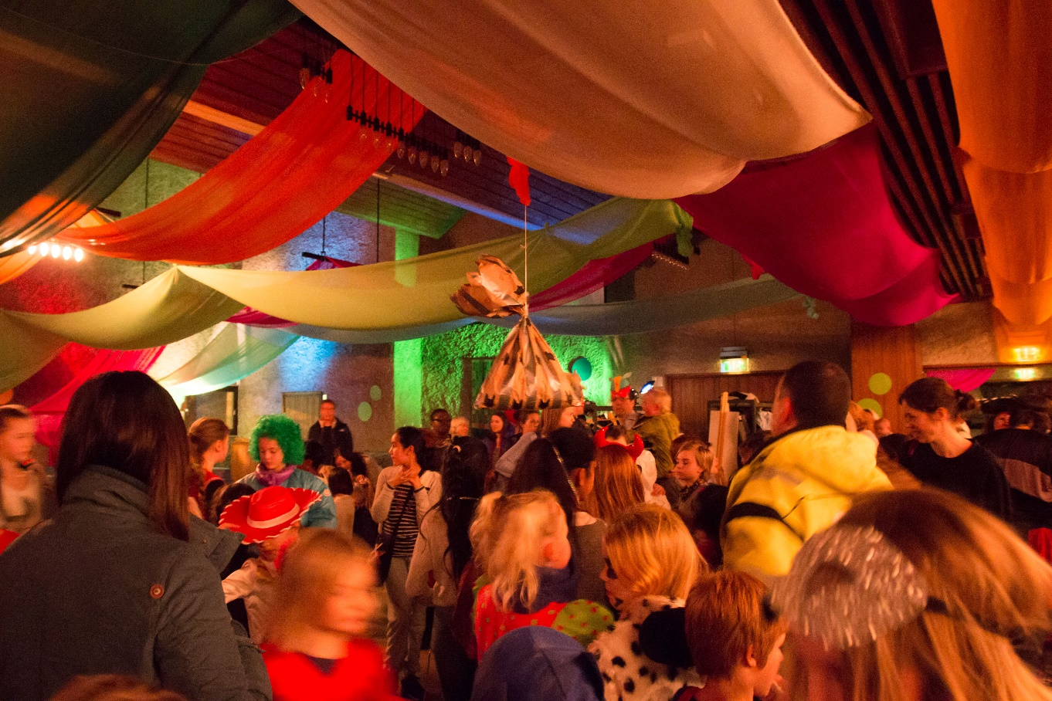

**KARNEVAL I KANONHALLEN**

Tirsdag 9. februar kl.17.30-19.30 lager vi et stort karneval for alle som bor i lokalmiljøet på Løren, Sinsen, Refstad og Frydenberg. Vi møtes utenfor Sinsen skole, og lager et langt karnevalsopptog som ender opp i Kanonhallen.

I Kanonhallen blir det musikk, show, dans, snacks og fellesskap! Håper du har lyst til å være med! Gratis entré.

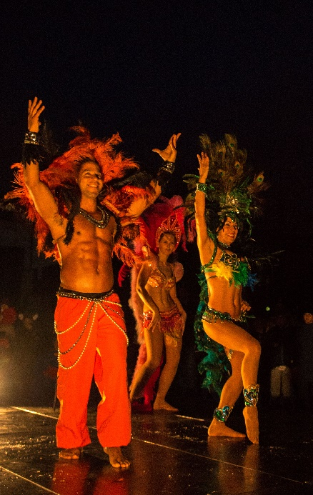

Arrangører:

Sinsen kulturstasjon

Sinsen kirke

Sinsen-Refstad IL

Løren Velforening

Sinsen Hageby Vel

Hasle og Frydenberg Vel